GV: Trịnh Văn Thạch – THPT Thanh Chương 3
Lê Hải Nam – THPT Diễn Châu 4
Nguyễn Thị Lan - THPT 1-5
KHBD STEM: CÁC SỐ ĐẶC TRƯNG ĐO XU THẾ TRUNG TÂM
Môn học: Toán; Lớp: 10
Thời gian thực hiện: 2 tiết

Yêu cầu cần đạt trong CT GDPT 2018:
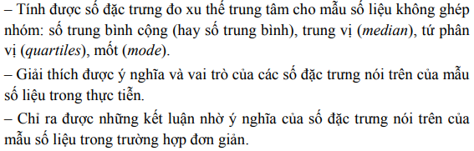
I. Mục tiêu
1. Về kiến thức: Trong bài này, HS được học về: số đặc trưng đo xu thế trung tâm cho mẫu số liệu không ghép nhóm: số trung bình cộng, trung vị, tứ phân vị, mốt.
2. Về năng lực:
- Tính được số trung bình cộng và tìm được trung vị của mẫu số liệu không ghép nhóm.
- Tìm được tứ phân vị và mốt của mẫu số liệu không ghép nhóm.
- Giải thích được ý nghĩa và vai trò của các số đặc trưng nói trên của mẫu số liệu trong thực tiễn.
- Chỉ ra được những kết luận nhờ ý nghĩa của số đặc trưng nói trên của mẫu số liệu trong trường hợp đơn giản.
3. Về phẩm chất:
- Trung thực khi đo đạc, lấy mẫu số liệu trong thực tiễn.
- Quan sát kỹ lưỡng các số đặc trưng về vị trí trung tâm để hiểu mẫu số liệu.
II. Thiết bị dạy học và học liệu
- Bảng số liệu điểm học tập của hai lớp.
- Máy tính bỏ túi.
- SGK Toán 10.
III. Tiến trình dạy học
1. Hoạt động 1: Đặt vấn đề (khoảng 10 phút)
a) Mục tiêu: Tính được số trung bình cộng và tìm được trung vị của mẫu số liệu không ghép nhóm.
HS phát hiện và đánh giá được điểm số ở lớp nào cao hơn.
b) Tổ chức thực hiện
#1: Chuyển giao nhiệm vụ: GV nhắc lại khái niệm mẫu số liệu không ghép nhóm, công thức tính số trung bình cộng đã học ở lớp 4, khái niệm bảng tần số, tần suất đã học ở lớp 9.
Nội dung:
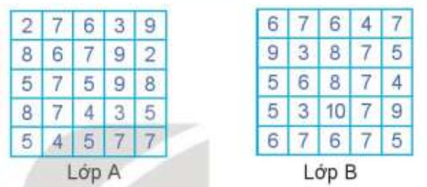
1. Tính số trung bình cộng vè điểm số ở hai lớp A và B.
2. Dựa trên điểm trung bình, hãy cho biết phương pháp học tập ở lớp nào học tập hiệu quả hơn?
#2: Thực hiện nhiện vụ:
Giáo viên chia lớp thành 4 nhóm.
Các nhóm thực hiện tính toán và nhận xét, điền vào phiếu học tập. GV hướng dẫn HS tập trung vào giá trị của số trung bình cộng.
Sản phẩm:
STT | Trung bình cộng của lớp A | Trung bình cộng của lớp B | Phương pháp học tập hiệu quả
Nhóm 1
Nhóm 2
Nhóm 3
Nhóm 4

#3: Báo cáo, thảo luận:
- Các nhóm báo cáo kết quả và nhận xét kết quả của các nhóm bạn.
- GV tổ chức cho HS thảo luận:
(i) Trong trường hợp mẫu số liệu cho dưới dạng bảng tần số thì số trung bình được tính như thế nào?
(ii) Giả sử số trung bình của hai mẫu bằng nhau thì ta có thể nêu ra kết luận phương pháp học tập ở hai lớp A và B nêu trên không? Hãy cho ví dụ về hai mẫu số liệu có số trung bình bằng nhau?
#4: Kết luận, nhận định:
- GV chốt lại:
(i) Số trung bình là giá trị trung bình cộngcủa các số trong mẫu số liệu, nó cho biết vị trí trung tâm của mẫu số liệu và có thể dùng để đại diện cho mẫu số liệu.
(ii) Khi hai mẫu số liệu có số trung bình bằng nhau thì chúng ta chưa thể đưa ra kết luận so sánh số liệu ở hai mẫu. Trong tình huống này thì ta cần một chỉ số khác của hai mẫu số liệu để so sánh.

